


தமிழ்நாடு மின் ஆளுமை முகமை
மக்கள் போர்டல்
பயனர் கையேடு

பதிப்பு: 01

பொருளடக்கம்
1. அறிமுகம் 2
2. சுயவிவரத்தைப் பார்த்து புதுப்பிக்கவும்: 3
- தனிப்பட்ட தகவல் 3
- முகவரி விவரங்கள் 5
- குடும்ப விவரங்கள் 8
- தொடர்பு தகவல் 9
3. சிட்டிசன் வாலட் நம்பிக்கை இனயம் 10
4. ட்ராக் சேவை கோரிக்கை 12
5. கிரிவன்ஸ் ஹிஸ்டரி 14

அறிமுகம்

மக்கள் போர்டல் என்பது தமிழ்நாடு மின் ஆளுமை முகமை TNeGA ஆல் உருவாக்கப்பட்ட டிஜிட்டல் சேவையாகும். தமிழ்நாட்டில் வசிப்பவர்கள் பல்வேறு துறைகளில் உள்ள அவர்களின் தனிப்பட்ட தகவல்களைப் பார்க்கவும், அவர்களின் விவரங்களைப் புதுப்பிக்கவும் உதவுவதை இது நோக்கமாகக் கொண்டுள்ளது. இது பல்வேறு துறைகளில் உள்ள மக்கள்தொகை தரவுகளின் அனைத்து குடியிருப்பாளர்களுக்கும் ஒற்றைச் சாளர அணுகலை வழங்குகிறது மற்றும் ஆதார் அங்கீகாரத்திற்குப் பிறகு தனிப்பட்ட தகவல்களில் மாற்றங்களைச் செய்ய அனுமதிக்கிறது.

மக்கள் போர்ட்டலின் அம்சங்கள்:

மொபைல்/OTP ஐப் பயன்படுத்தி உள்நுழைந்த பிறகு குடியிருப்பாளர்கள் தங்கள் விவரங்களைத் தேடலாம் மற்றும் பதிவுசெய்யப்பட்ட மொபைல்/OTP ஐப் பயன்படுத்தி ஆதார் அங்கீகாரத்திற்குப் பிறகு விவரங்களைப் புதுப்பிக்கலாம்.

குடியிருப்பாளர்கள் பான் கார்டு, பாஸ்போர்ட் அல்லது அரசு வழங்கிய தனிப்பட்ட ஆவணங்கள் போன்ற கூடுதல் அடையாளங்காட்டிகளைச் சேர்க்கலாம்.

குடியிருப்பாளர்கள் தங்களின் குடியிருப்பு முகவரியைச் சேர்த்து தேவையான ஆதார ஆவணங்களைப் பதிவேற்றலாம்.

குடியிருப்பாளர்கள் பெயர், பிறந்த தேதி போன்ற மக்கள்தொகை விவரங்களில் மாற்றத்திற்கான கோரிக்கைகளை சமர்ப்பிக்கலாம்.

தேவைகள்:

ஆதரிக்கப்படும் இணைய உலாவிகளில் பின்வருவன அடங்கும்:
- கூகிள் குரோம்
- மைக்ரோசாப்ட்
- Mozilla Firefox

சுயவிவரத்தைப் பார்த்து புதுப்பிக்கவும்:

- குடியுரிமை உள்நுழைவைப் பயன்படுத்தி மக்கள் போர்ட்டலில் வெற்றிகரமாக உள்நுழைந்த பிறகு, கணினி இயல்புநிலை பயனர் டாஷ்போர்டைக் காட்டுகிறது:
  - சுயவிவரத்தைக் கண்டு புதுப்பிக்கவும்
  - குறைகள் வரலாறு (IIPGCMS)
  - சிட்டிசன் வாலட் நம்பிக்கை இனையம்
  - சேவை கோரிக்கையை கண்காணிக்கவும்
- தனிப்பட்ட மக்கள்தொகைத் தகவலைப் பார்க்க சுயவிவரத்தைப் பார்க்கவும் என்பதைக் கிளிக் செய்யவும்.

தனிப்பட்ட தகவல்:

ஒவ்வொரு துறையிலும் வழங்கப்பட்ட தனிப்பட்ட தகவலைப் புதுப்பிக்க புதுப்பிப்பு விருப்பத்தை கிளிக் செய்யவும்.
  - ஆங்கிலத்தில் முழுப் பெயர்
  - முழுப்பெயர் தமிழில்
  - ஆங்கிலத்தில் தந்தையின் முழுப் பெயர்
  - தந்தையின் முழுப்பெயர் தமிழில்
  - ஆங்கிலத்தில் அம்மாவின் முழுப் பெயர்
  - அம்மாவின் முழுப்பெயர் தமிழில்
  - ஆங்கிலத்தில் மனைவியின் முழுப் பெயர்
  - மனைவியின் முழுப் பெயர் தமிழில்
  - பிறந்த தேதி
  - பிறந்த தேதி வகை
  - பாலினம்
  - திருமண நிலை
  - மதத்தின் பெயர்
  - சாதி
  - சமூக
  - பெற்ற கல்வி
  - நேரடி நிலை
  - தற்போதைய தொழில்
  - வருமான வகை
  - புகைப்படத்தைப் பதிவேற்ற விருப்பம்
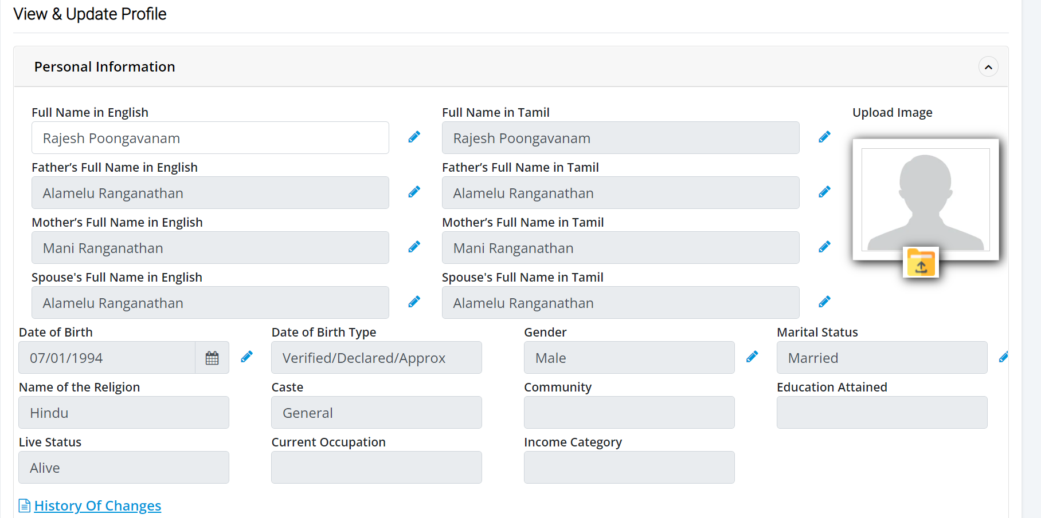
புதுப்பிக்க திருத்தவும்
- குறிப்பு: பின்வரும் புலங்களுக்கு எதிராக அனுமதிக்கப்பட்ட புதுப்பிப்புகளின் எண்ணிக்கை
பெயர்: 2
பாலினம்: 1
பிறந்த தேதி: 1

உள்நுழைந்த சாதனத்திலிருந்து அல்லது சிட்டிசன் வாலட்டில் இருந்து துணை ஆவணங்களைப் பதிவேற்றவும்.

ஒப்புதலுக்காக மாற்றத்தை சமர்ப்பிக்கவும்.

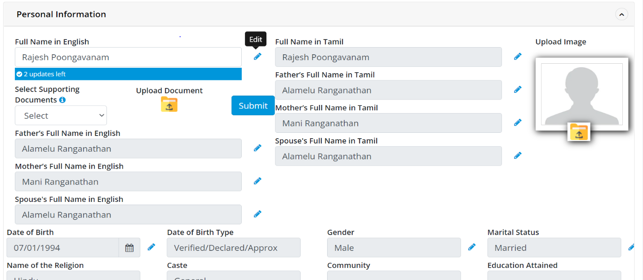

வெற்றிகரமாக சமர்ப்பித்ததும், சிஸ்டம் சேவை கோரிக்கை எண்ணை குறிப்புக்காக உருவாக்கும். சேவை கோரிக்கை எண்ணைப் பயன்படுத்தி, சேவை கோரிக்கையின் நிலையை ட்ராக் சேவை கோரிக்கைக்கு எதிராக கண்காணிக்கவும்.

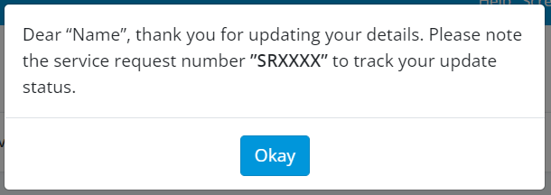

முகவரி விவரங்கள்:

ஒவ்வொரு புலத்திலும் வழங்கப்பட்ட முகவரி விவரங்களைப் புதுப்பிக்க புதுப்பிப்பு விருப்பத்தை கிளிக் செய்யவும்.
நிரந்தர/நடப்பு:
  - இருந்து - வரை -
  - ஆங்கிலத்தில் வீடு/கதவு/தட்டை எண்
  - தமிழில் வீடு/கதவு/தட்டை எண்
  - கட்டிடத்தின் பெயர்/பிளாட் எண் ஆங்கிலத்தில்
  - கட்டிடத்தின் பெயர் / மனை எண் தமிழில்
  - ஆங்கிலத்தில் தொகுதி பெயர்/ எண்
  - தமிழில் தொகுதி பெயர்/எண்
  - ஆங்கிலத்தில் தெரு எண்/பெயர்
  - தெரு எண்/தமிழில் பெயர்
  - கிராமப் பெயர் ஆங்கிலத்தில் (கிராமத்தில் இருந்தால்)
  - தமிழில் கிராமத்தின் பெயர் (கிராமத்தில் இருந்தால்)
  - துணை மாவட்டத்தின் பெயர் ஆங்கிலத்தில் (கிராமப்புறங்களில்)
  - துணை மாவட்டத்தின் பெயர் தமிழில் (கிராமப்புறங்களில்)
  - ஆங்கிலத்தில் பஞ்சாயத்து சமிதி (கிராமப்புறங்களில்)
  - தமிழில் பஞ்சாயத்து சமிதி (கிராமப்புறங்களில்)
  - ஆங்கிலத்தில் கிராம பஞ்சாயத்து (கிராமப்புறமாக இருந்தால்)
  - தமிழில் கிராம பஞ்சாயத்து (கிராமப்புறங்களில்)
  - ஆங்கிலத்தில் தபால் அலுவலகத்தின் பெயர்
  - தபால் அலுவலகத்தின் பெயர் தமிழில்
  - ஆங்கிலத்தில் லேண்ட்மார்க்
  - தமிழில் மைல்கல்
  - ஆங்கிலத்தில் மாவட்டத்தின் பெயர்
  - தமிழில் மாவட்டப் பெயர்
  - அஞ்சல் குறியீடு
  - புவிசார் குறியீடு
  - அட்சரேகை தீர்க்கரேகை
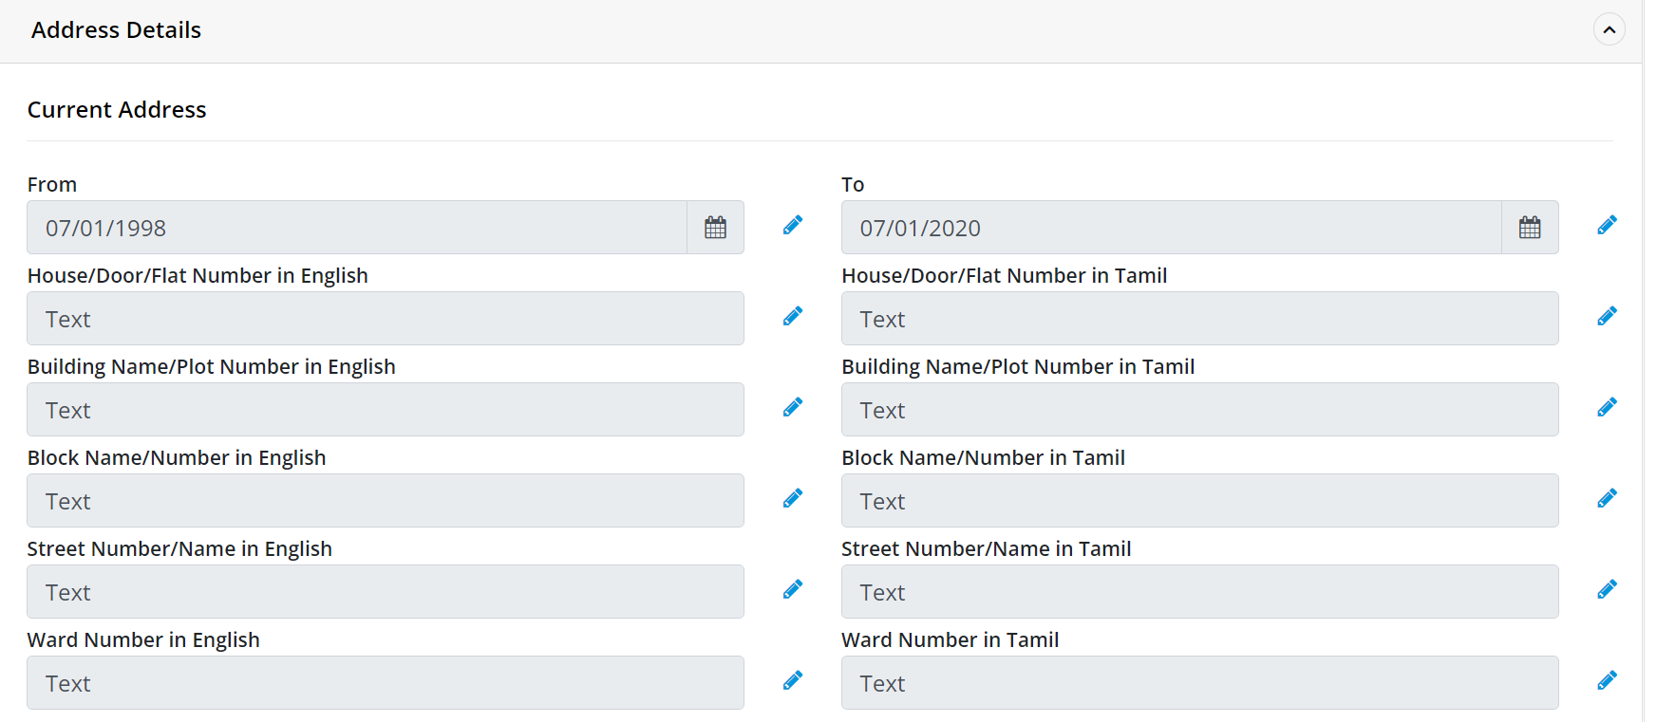
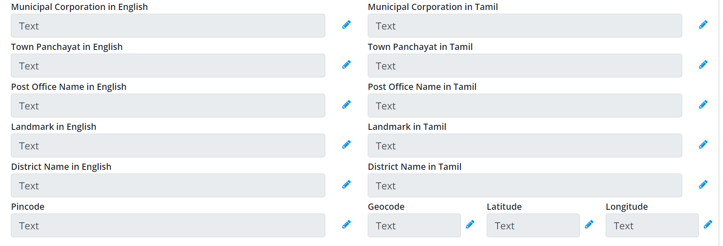

உள்நுழைந்த சாதனத்திலிருந்து துணை ஆவணங்களைப் பதிவேற்றவும்.

ஒப்புதலுக்காக மாற்றத்தை சமர்ப்பிக்கவும்.

வெற்றிகரமாக சமர்ப்பித்ததும், சிஸ்டம் சேவை கோரிக்கை எண்ணை குறிப்புக்காக உருவாக்கும். சேவை கோரிக்கை எண்ணைப் பயன்படுத்தி, சேவை கோரிக்கையின் நிலையை ட்ராக் சேவை கோரிக்கைக்கு எதிராக கண்காணிக்கவும்.

மற்ற முகவரிகளைக் கிளிக் செய்யவும். பிற துறைகளிலிருந்து கிடைக்கும் முகவரித் தகவலைப் பார்க்கவும்.

குடும்ப விவரங்கள்

குடும்ப விவரங்களை படமாகப் பார்க்கவும் (PDS மற்றும் DPH இலிருந்து)

தொடர்பு தகவல்

பதிவுசெய்யப்பட்ட துறை/திட்டத்திற்கு எதிராக பதிவுசெய்யப்பட்ட மொபைல் எண்ணைப் பார்க்கவும். மேலும், துறைகளைப் பொறுத்த வரையில் இருந்து மற்றும் இன்று வரை காட்டப்படும்.

பதிவுசெய்யப்பட்ட துறை/திட்டத்திற்கு எதிராக பதிவுசெய்யப்பட்ட லேண்ட்லைன் எண்ணைப் பார்க்கவும். மேலும், துறைகளைப் பொறுத்த வரையில் இருந்து மற்றும் இன்று வரை காட்டப்படும்.

பதிவுசெய்யப்பட்ட துறை/திட்டத்திற்கு எதிராக பதிவுசெய்யப்பட்ட மின்னஞ்சல் ஐடியைப் பார்க்கவும். மேலும், துறைகளைப் பொறுத்த வரையில் இருந்து மற்றும் இன்று வரை காட்டப்படும்.
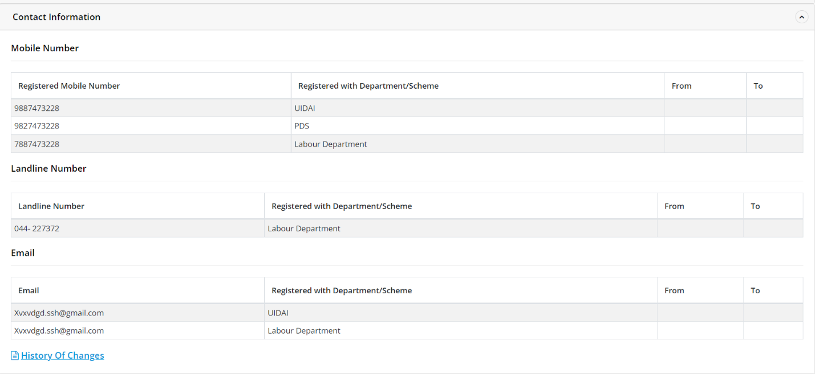

குறிப்பு:
பின்வரும் விவரங்களைச் சரிபார்க்க, மாற்றங்களின் வரலாறு என்பதைக் கிளிக் செய்யவும்: தரவு உறுப்பு, அசல் மதிப்பு, புதிய மதிப்பு, புதுப்பிக்கப்பட்ட தேதி.

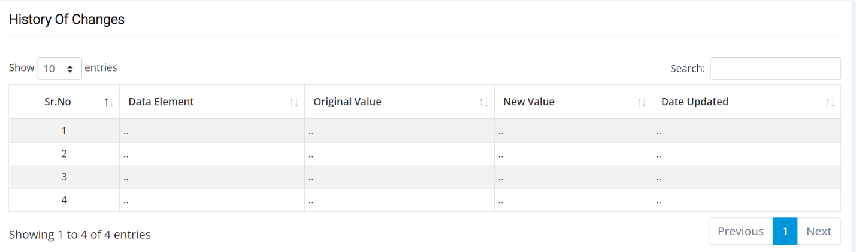

இ-பெட்டகம் நம்பிக்கை இனயம்

குடியுரிமை உள்நுழைவைப் பயன்படுத்தி மக்கள் போர்ட்டலில் வெற்றிகரமாக உள்நுழைந்த பிறகு, கணினி இயல்புநிலை பயனர் டாஷ்போர்டைக் காட்டுகிறது:
- சுயவிவரத்தைக் கண்டு புதுப்பிக்கவும்
- குறைகள் வரலாறு (IIPGCMS)
- இ-பெட்டகம் நம்பிக்கை இனையம்
- சேவை கோரிக்கையை கண்காணிக்கவும்

இ-பெட்டகம் நம்பிக்கை இனையத்தை கிளிக் செய்யவும்.

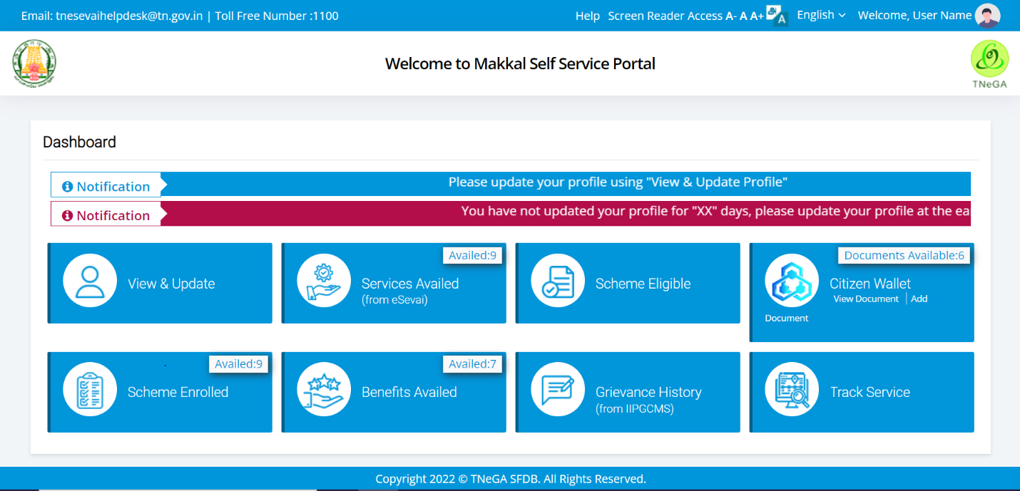

குடிமகன் பணப்பையில் உள்ள ஆவணங்களின் எண்ணிக்கையைப் பார்க்கவும்.

"சிட்டிசன் வாலட் நம்பிக்கை இனையம்" என்பதன் கீழ் - இரண்டு விருப்பங்கள் வழங்கப்படும்.
  - ஆவணத்தைப் பார்க்கவும் (குடிமகன் பணப்பையில் உள்ள ஆவணங்களைப் பார்க்க)
  - ஆவணத்தைச் சேர் (குடிமகன் பணப்பையில் ஆவணத்தைச் சேர்க்க)

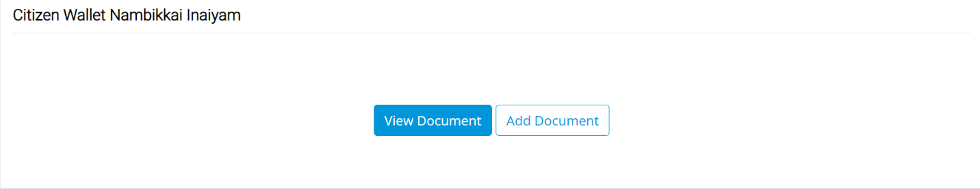

"ஆவணத்தைக் காண்க" என்பதைக் கிளிக் செய்யவும். இது இ-பெட்டகம்"எனது ஆவணங்கள்" பக்கத்திற்குச் செல்கிறது, அங்கு கிடைக்கக்கூடிய அனைத்து ஆவணங்களையும் பார்க்க முடியும்.

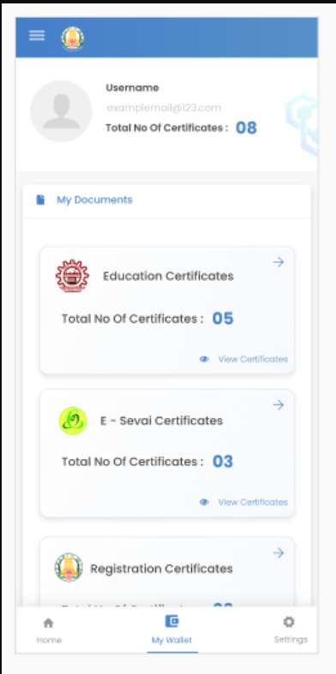

"ஆவணத்தைச் சேர்" என்பதைக் கிளிக் செய்யவும். இது இ-பெட்டகம் ஆவணங்களைச் சேர்க்க, குடிமகன் வாலட்டின் "எங்கள் சேவைகள்" பக்கத்திற்குச் செல்கிறது.

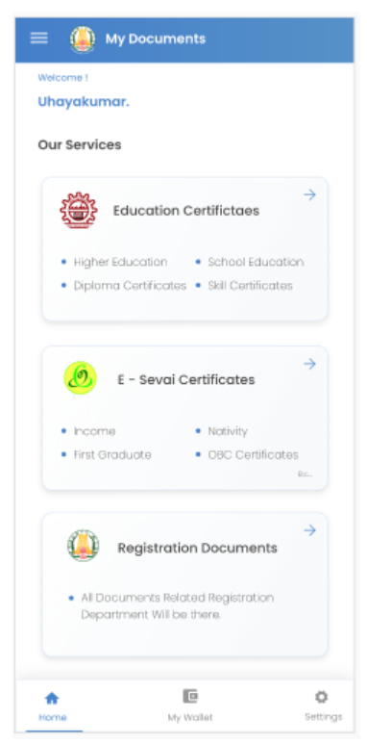

ட்ராக் சேவை கோரிக்கை

குடியுரிமை உள்நுழைவைப் பயன்படுத்தி மக்கள் போர்ட்டலில் வெற்றிகரமாக உள்நுழைந்த பிறகு, கணினி இயல்புநிலை பயனர் டாஷ்போர்டைக் காட்டுகிறது:
  - சுயவிவரத்தைக் கண்டு புதுப்பிக்கவும்
  - குறைகள் வரலாறு (IIPGCMS)
  - சிட்டிசன் வாலட் நம்பிக்கை இனையம்
  - சேவை கோரிக்கையை கண்காணிக்கவும்
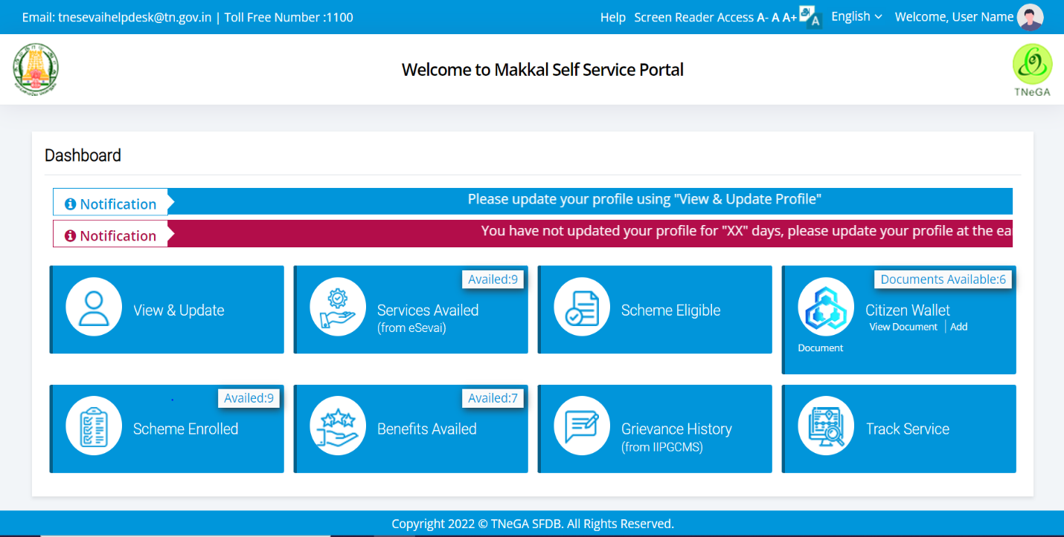

ட்ராக் சர்வீஸ் ரிக்வெஸ்ட் என்பதைக் கிளிக் செய்யவும்.

சேவை கோரிக்கை எண்ணை உள்ளிடவும்.

கேப்ட்சாவை உள்ளிடவும்.

காசோலை நிலையை கிளிக் செய்யவும்.
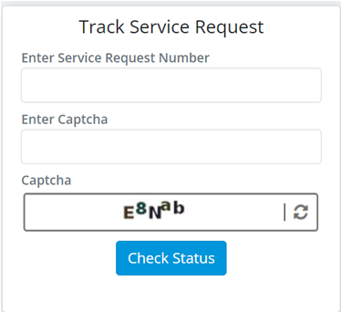

எஸ்ஆர் எண், விவரங்கள், கோரப்பட்ட தேதி மற்றும் நிலை காட்டப்படும்.
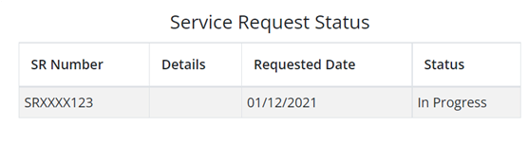

கிரிவன்ஸ் ஹிஸ்டரி

குடியுரிமை உள்நுழைவைப் பயன்படுத்தி மக்கள் போர்ட்டலில் வெற்றிகரமாக உள்நுழைந்த பிறகு, கணினி இயல்புநிலை பயனர் டாஷ்போர்டைக் காட்டுகிறது:
- சுயவிவரத்தைக் கண்டு புதுப்பிக்கவும்
- குறைகள் வரலாறு (IIPGCMS)
- சிட்டிசன் வாலட் நம்பிக்கை இனையம்
- சேவை கோரிக்கையை கண்காணிக்கவும்

“குறைகள் வரலாறு” என்பதில் கிளிக் செய்யவும். புகார் விவரங்கள் “உள்ளடக்கிய பொதுக் குறைகளை முதல்வர் ஹெல்ப்லைன் மேலாண்மை அமைப்பிலிருந்து” (IIPGCMS) பெறுகின்றன.

பின்வரும் விவரங்கள் காட்டப்படும்: புகார் தேதி, புகார் ஐடி, புகார் விளக்கம், நிலை.
